**Materiały do nauki i zabawy od 20 do 24 kwietnia**

**W świecie sztuki - Teatr**

**Poniedziałek**

1. Bardzo proszę o odtworzenie dzieciom poniższego linku Teatrzyk Zielonej Żyrafy – Kwoka *Jan Brzechwa*

https://www.facebook.com/zielonazyrafawola/videos/262117598127615/

Rozmowa na temat teatrzyku

- Jakie zwierzęta wystąpiły,

- Które zwierzątko najbardziej się podobało i dlaczego

**Wtorek**

1. Ćwiczenia mimiczne.

Dzieci wraz z nauczycielem pokazują:

1. jak wystraszyłyby się, gdyby zabłądziły w lesie,
2. jak smuciłyby się, gdyby zgubiły ulubioną zabawkę,
3. jak cieszyłyby się, że idą do teatru lalek.

2. Ćwiczenie analizy i syntezy wzrokowej.

Dzieci składają w całość pocięty obrazek (proszę pociąć obrazek na 4 części) – zał.

**Środa**

1. Ćwiczenia dykcyjne.

Nauczyciel mówi zdania, a dzieci próbują je dokładnie powtórzyć.

1. *Królowa Karolina ma korale.*
2. *W szafie jest dużo sukni królowej.*
3. *Król siedzi na tronie w złotej koronie.*
4. *W zamku odbywa się bal.*
5. Zróbmy pacynkę ze skarpetki ! – czekam na wasze propozycje ☺

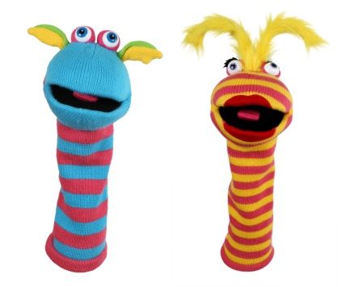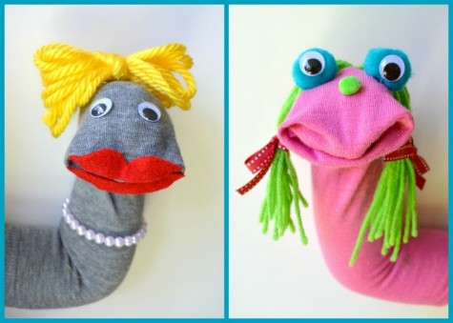

**Czwartek**

1. Rozmowa na temat królów i królowych ze znanych baśni.

1. Jak był ubrany król, którego znacie z baśni?
2. Co miał na głowie?
3. Jak wyglądała królowa?
4. Kto zawsze otaczał króla i królową?
5. Gdzie mieszkali?

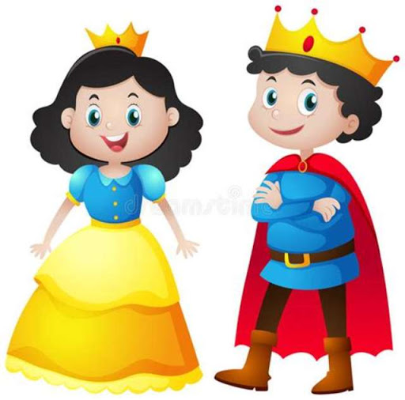

2. Zapoznanie ze sposobem wykonania prac.

Dzieci dostają, do wyboru, rysunek króla lub królowej zadaniem dzieci jest dorysowanie elementów na rysunkach stroju króla lub kró­lowej – w celu ich ozdobienia. ( zał. królowa, król)

* Dzieci nadają imiona swojemu królowi lub swojej królowej

**Piątek**

1. Słuchanie opowiadania A. Frączek *Jaskiniowiec.*
2. *Mamo, mamo, dzisiaj w przedszkolu był jaskiniowiec! Calusieńki zielony! Machał skrzydłami, ryczał i rozdawał cukierki! – Szymek wyrecytował jednym tchem.*

– *Jaskiniowiec…? – nie mogła uwierzyć mama. – Zielony!?*

– *Tak! Najprawdziwszy zielony jaskiniowiec! Grzecznie się nam przedstawił: na nazwisko ma Wawelski, a na imię nie uwierzysz, mamo! Na imię ma Smok! Strasznie dziwne to imię, prawda? I wiesz co? On mieszka w jaskini! Fajnie, prawda? Ciekawe, czy ma tam telewizor. I traktorek? I klocki? I…*

– *A skąd ten jaskiniowiec wziął się w waszym przedszkolu? – chciała wiedzieć mama.*

– *Jak to skąd? Pani dyrektor go zaprosiła! – Szymek miał na wszystko gotową odpowiedź. – Najpierw, biedak, trochę chyba się nas bał, ukrył się w sali do rytmiki za taką wielką zasłoną i nie chciał wyjść. Dopiero kiedy wszyscy usiedliśmy na materacach z nogami splecionymi na kokardkę, a buziami zamkniętymi na kluczyki, i gdy na sali zrobiło się całkiem cicho, jaskinio­wiec wysunął zza zasłony swój zielony nochal. Obejrzał nas sobie dokładnie i stwierdził chyba, że nie wyglądamy groźnie, bo przestał się bać i wyszedł zza zasłonki. Mamusiu, mówię ci, jaki on był olbrzymi! Taki olbrzymi, że gdyby zechciał, to nawet barana mógłby połknąć jednym kłapnięciem. Ale nie zechciał, na szczęście! A wiesz, co ten jaskiniowiec jada najchętniej? Krówki! Nie, no przecież nie te łaciate! Jaskiniowiec pożera mleczne krówki, takie w kolorowych papierkach. I papierki też pożera. Mamusiu, mówię ci, jak on głośno ryczał! A jak już skończył ryczeć, to wszyscy bili mu brawo. Jaskiniowiec chyba bardzo lubi oklaski, bo nisko się nam kłaniał i rozdawał cukierki. Krówki, oczywiście. Trochę się bałem tych jaskiniowych cukierków, ale Jacek migiem zjadł swoją porcję i nic mu się nie stało, więc ja też się odważyłem. Mniam, cukierki były pycha!!! Jak myślisz, mamo, to chyba wielka frajda być takim jaskiniowcem?*

*A pani dyrektor obiecała, że niedługo znów przyjedzie do nas teatrzyk!*

Rozmowa na temat opowiadania.

1. Kim był jaskiniowiec?
2. Co robił?
3. Jak się nazywał?

Rodzic wyjaśnia, że ten jaskiniowiec to aktor przebrany za smoka wawelskiego.

**Czekam na zdjęcia ☺**

**Wysyłamy buziaki dla skrzatów !**